Приложение 1
к Объявлению о проведении Открытых конкурсных торгов
с предварительной квалификацией

Технические требования и описание
мультимедийных систем конференц-зала
ООО «НОВАТЭК-Кострома»

Заказчик: ООО «НОВАТЭК-Кострома»

Общие требования:

Требуется обеспечить технические возможности данного технического задания.
При проектировании требуется учитывать Технические требования к системам связи.

Местоположение объекта:

Адрес: Кострома, ул. Лесная, д.37.
Административное здание, 3 этаж, помещение, подлежащее оснащению:
- конференц-зал (КЗ) 1 шт. (пом. № 3.2)

Спецификация оборудования - Приложении1

Назначение и цель:

Целью работ является создание многофункциональной мультимедийной (ММ) системы, оснащенной аудио, видео и специальным оборудованием для обеспечения проведения различных мероприятий со звуковым и видео сопровождением.
Система обеспечивает следующие мероприятия:
- Проведение внутренних совещаний, встреч с партнерами и подрядчиками, топ-руководителей в т. ч. в режиме видеоконференцсвязи.
- Проведение презентаций, тренингов, семинаров, переговоров.
План расстановки оборудования представлен в приложении 2.

Конференц-зал (КЗ) конференц-зал находится в мансардном этаже и имеет габариты 8530 х 5560 мм, высота потолка составляет 3400 мм в верхней точке и 1730 в нижней точке, скос крыши составляет 2130 мм от внешней стены здания., расчетное количество участников совещаний за столом – 16 человек.
В части ММ предусмотреть оснащение КЗ следующими подсистемами:
- Подсистема видеоотображения (2 ЖК-панели диагональю не менее 65”);
- Подсистема технологического ТВ;
- Подсистема видеоконференцсвязи;
- Подсистема коммутации (лючок в конференц-столе, кабельная коммутация под полом, скрытые короба или лотки под столешницей);
- Подсистема звукоусиления.

Подсистема видеоотображения

Система отображения – техническое средство, обеспечивающее предоставление информации в удобной для зрительного восприятия форме, позволяющее повысить эффективность/комфорт проводимых мероприятий: во время выступлений присутствующих в конференц-зале.
Подсистема видеоотображения в конференц-зале должна включать в себя:
˗ средство видеоотображения: ЖК-панель диагональю 65" в количестве 2 шт. ЖК-панели должны быть смонтированы на стене.
ЖК-панели должны иметь разрешение не менее 3840 X 2160, иметь интерфейс RS-232 и иметь возможность работы 24/7.

Подсистема технологического ТВ

Для проведения сеансов видеоконференцсвязи предусмотреть установку камеры Cisco Quad Camera.
Камера должна быть смонтирована на стену.

Подсистема видеоконференцсвязи

Подсистема видеоконференцсвязи служит для связи зала с удаленными абонентами и удобства совместной работы.
Подсистема должна строиться на базе программно-аппаратного комплекса Cisco Webex Room Kit Plus в комплекте с контрактом на поддержку и обновления. Срок действия контракта на поддержку не менее 1 года.
Система должна позволять участие не менее 16 участников, находящихся в комнате конференцсвязи и не менее 20 удаленно подключаемых участников. Система не должна использовать облачные решения.
Вывод видеоотображения предусмотреть на систему видеоотображения для КЗ.
Серверная часть подсистемы должна строиться на программном обеспечении Cisco со следующими компонентами: Cisco Meeting Server, Expressway-E, Expressway-C. Инфраструктуру – виртуальные машины VMware для разворачивания предоставляет Заказчик. Должно быть поставлено не менее следующих лицензий: лицензия на одну виртуальную комнату, 100 лицензий на Jabber, техническая поддержка на 1 год.

Подсистема коммутации

Система коммутации служит для соединения всего используемого оборудования в единую систему для возможности переключения сигналов между источниками и средствами вывода информации.
Все линии кабельных коммуникаций в зале должны быть максимально скрыты.
Для подключения источников видео и аудио-сигнала в столе предусмотреть установку лючка с разъемами HDMI, DP, VGA + audio, розетки 220В универсального формата, разъемы USB для зарядки мобильных устройств и разъема RJ-45 для подключения ко внутренней сети переговорной комнаты с дальнейшей коммутацией в ЛВС организации. Наполнение лючка указано на изображении ниже.

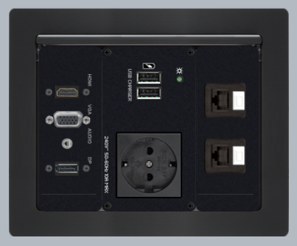

Стол в помещении КЗ (Приложение 2) должен быть специального исполнения, предусматривать все возможные врезные лючки, вырезы под кабель-трассы, скрытые лотки/кабель-каналы (поставка стола не входит в проект).
Передача сигналов между удаленными устройствами, осуществляется по витой паре, с помощью приемо-передающих устройств.

Подсистема звукоусиления

Подсистема звукоусиления - комплекс аудио устройств обеспечивающий создание необходимого уровня громкости и хорошей разборчивости звуков по всей площади оборудуемого зала, а также потолочный микрофонный массив, обеспечивающий качественный захват и последующую передачу речевой информации от участников совещания, находящихся в помещении на удаленную сторону при использовании видеоконференцсвязи.
Для передачи речи в систему ВКС предусмотреть потолочный микрофон с подключением по протоколу Dante.
Для озвучивания в конференц-зале предусмотреть установку настенных акустическим систем.
Обработку звука предусмотреть при помощи аудиомикшера с поддержкой протокола передачи звука по сети Dante. Для подключения к IP-телефонии и осуществления телефонных звонков в аудиомикшере должен быть предусмотрен интерфейс подключения VoIP.
Вывод звука обеспечить через линейные массивы. Получение сигналов линейными массивами по протоколу Dante.
Подсистема звукоусиления зала должна обеспечивать качественное воспроизведение звука по всему пространству, учитывая используемые в отделке помещения материалы. Подсистема звукоусиления должна обладать возможностью борьбы с эффектом «обратной связи», возможностью добавления и микширования дополнительных звуковых сигналов. Подсистема звукоусиления зала должна обладать широкой диаграммой направленности и должна быть предназначена для общего озвучивания помещения.

Размещение оборудования

Для удобства размещения оборудования, прокладки кабелей, обеспечения его безопасности, температурных условий работы и экономии пространства Конференц-Зала предусмотреть его размещение за ЖК панелями на стене, либо в зоне близости к устройствам ввода/вывода, например, приемники и передатчики по витой паре.

ЗИП

Для оперативной замены вышедшего из строя оборудования в КЗ должен быть предусмотрен комплект запасных частей, инструментов и принадлежностей.
Список ЗИП должен быть не менее указанного в спецификации (Приложение 1).

Работы

Кроме поставки необходимо провести комплекс работ "под ключ":
разработку проектной, рабочей, исполнительной документации, инструкции по эксплуатации комплекса, монтажные и пусконаладочные работы, инструктаж Заказчика.

График поставки и выполнения работ

Срок поставки МТР | Срок окончания выполнения работ по монтажу и пуско-наладке
67 дней, считая от даты подписания Договора Сторонами | 32 дня, считая от даты подписания товарной накладной на поставку Товара

Стоимость работ и порядок расчетов
Начальная (максимальная) цена предмета закупки для участников, не освобожденных от уплаты НДС (с НДС): 5 500 000 руб.
Начальная (максимальная) цена предмета закупки для участников, использующих право на освобождение от уплаты НДС или не являющихся налогоплательщиками НДС (без НДС): 4 583 333,33 руб.
В стоимость Товара включены расходы по доставке.
Расчеты осуществляются в рублях в безналичном порядке путем перечисления денежных средств на расчетный счет Поставщика.
Оплата за поставку Товара и выполненные Работы производится не позднее, чем через 20 рабочих дней с даты подписания Сторонами акта сдачи-приемки работ.

Приложение 1

Спецификация

№ п/п | Код оборудования | Наименование | Производитель | Ед. изм. | Кол-во
 |  | Подсистема видеоотображения
1 | 65UH5F | 65" ЖК панель UHD, 500 кд/м2, 24/7, LG webOS 4.1, акустика | LG | шт. | 2
2 | Plasma-100 | Настенный складной кронштейн повышенной прочности | ГАЛ-трейдинг | шт. | 2
 |  | Подсистема ВКС
3 | н/д | Кодек ВКС:
3.1 | CS-KITPLUS-BUN-K9 | Room Kit Plus with Touch10, accessories and Software options | Cisco | шт. | 1
3.2 | CS-KITPLUS-K9 | Room Kit Plus w/Codec Plus, Quad Camera and Room Navigator | Cisco | шт. | 1
3.3 | CON-SNT-CSKITPLU | SNTC-8X5XNBD Room Kit Plus w/Codec Plus, Quad Camera | Cisco | шт. | 1
3.4 | PWR-CORD-EUR-B | Power Cord for Europe 2m 10A | Cisco | шт. | 2
3.5 | CS-QUADCAM+ | Cisco Quad Camera | Cisco | шт. | 1
3.6 | PSU-12VDC-70W-GR+ | Powersupply - AC/DC, 12V, 6.25A, grey | Cisco | шт. | 2
3.7 | BRKT-QCAM-WMK- | Wall mounting bracket for Quad Camera | Cisco | шт. | 1
3.8 | CAB-DV10-8M+ | Network cable (ethernet) 8 meter | Cisco | шт. | 1
3.9 | CS-CODEC-PLUS+ | Spark Room Kit Codec Plus for Auto Expand | Cisco | шт. | 1
3.10 | CS-T10-TS+ | Cisco Webex Room Navigator - Table stand version | Cisco | шт. | 1
3.11 | L-TP-RM | Remote monitoring options for TelePresence Endpoints | Cisco | шт. | 1
3.12 | CON-SW-LTPRMPMT | SNTC-NO RMA Remote monitoring options for TelePresence | Cisco | шт. | 1
3.13 | L-KIT-RM | Remote monitoring option for Room Kit systems | Cisco | шт. | 1
4 | н/д | Сервер ВКС - Подписка на 12 месяцев: | Cisco | шт. | 1
4.1 | A-FLEX-3 | Collaboration Flex Plan 3.0 | Cisco | шт. | 1
4.2 | SVS-FLEX-SUPT-BAS | Basic Support for Flex Plan | Cisco | шт. | 1
4.3 | A-FLEX-P-DEV-REG | NU TelePresence Room | Cisco | шт. | 1
4.4 | A-FLEX-P-DEV | Telepresence Room Smart License (1) | Cisco | шт. | 1
4.5 | A-FLEX-EXPWY-RMS-S | Expressway Rich Media Session - Smart Licensing (1) | Cisco | шт. | 1
4.6 | A-FLEX-EXPWYROOM-S | Expressway Room Registration - Smart Licensing (1) | Cisco | шт. | 1
4.7 | A-CMS | Cisco Meeting Server Subscription | Cisco | шт. | 1
4.8 | A-CMS-SMP | CMS On-Prem Shared Meeting License | Cisco | шт. | 1
4.9 | A-CMS-JABBER | Jabber per host for connecting to CMS Meetings Only | Cisco | шт. | 100
4.10 | A-FLEX-EXP-RMS | Expressway Rich Media Session (1) | Cisco | шт. | 1
4.11 | A-FLEX-EXP-PAK | Expressway Product Authorization Key (1) | Cisco | шт. | 1
4.12 | A-FLEX-CMS-PAK | CMS Product Authorization Key (1) | Cisco | шт. | 1
4.13 | A-FLEX-SMP | Shared Mulitiparty User License (1) | Cisco | шт. | 1
4.14 | SVS-CMS-SUPT-BAS | Basic Support for Cisco Meeting Server | Cisco | шт. | 1
4.15 | A-CMS-SW-12X-K9 | On-Premises CMS & Jabber for CMS SW Bundle v12 | Cisco | шт. | 1
 |  | Подсистема коммутации
5 | н/д | Презентационный ПК в комплекте с беспроводной клавиатурой и мышью | Intel | шт. | 1
6 | 60-1271-12 | Передатчик HDMI на витой паре - 70 м | Extron | шт. | 1
7 | 60-1271-13 | Приёмник HDMI на витой паре - 70 м | Extron | шт. | 2
8 | C3560CX-12PC-S | Сетевой коммутатор Cisco C3560CX-12PC-S | Cisco | шт. | 1
9 | TesiraFORTÉ X 400 | Цифровой аудиопроцессор, 32 x 32 каналов Dante, 4 входа c эхоподавлением (AEC), 4 выхода | Biamp | шт. | 1
10 | н/д | Архитектурный интерфейс, в составе: кабели VGA-1 шт, HDMI-1 шт., DP - 1 шт., розетка Ethernet-2 шт.; розетка 220В Евро, USB с возможностью зарядки мобильных устройств. | Extron | шт. | 1
10.1 | 70-1046-02 | Корпус лючка настольного Cable Cubby 700, Black, No AC | Extron | шт. | 1
10.2 | 60-1384-03 | Блок питания AC+USB 212 EU AC+USB Module, Central Europe | Extron | шт. | 1
10.3 | 26-663-06 | Кабель HDMI Ultra/6 4K Premium High Speed HDMI Ultra-Flexible Cable - 6' (1.8 m) | Extron | шт. | 1
10.4 | 26-663-02 | Кабель HDMI Ultra/2 4K Premium High Speed HDMI Ultra-Flexible Cable - 1.5' (0.45 m) | Extron | шт. | 1
10.5 | 26-566-02 | Кабель MVGA-A M-M/6 VGA Micro HR with Audio Cable: 15-pin HD Male to Male Low-Profile Molded + 3.5mm Stereo Mini Plug Male to Male - 6' (1.8 m) | Extron | шт. | 1
10.6 | 26-566-01 | Кабель MVGA-A M-M/3 VGA Micro HR with Audio Cable: 15-pin HD Male to Male Low-Profile Molded + 3.5mm Stereo Mini Plug Male to Male - 3' (0.9 m) | Extron | шт. | 1
10.7 | 26-691-06 | Кабель DisplayPort Ultra/3 Ultra-Flexible DisplayPort Cable - 6' (1.8 m) | Extron | шт. | 1
10.8 | 26-691-03 | Кабель DisplayPort Ultra/3 Ultra-Flexible DisplayPort Cable - 3' (0.9 m) | Extron | шт. | 1
10.9 | 70-1076-22 | Панель AAP SuperPlate 120 HDMI, DisplayPort, VGA, Audio – Black | Extron | шт. | 1
10.10 | 70-100-11 | Панель Two RJ-45 Female to Female Barrels Double Space AAP - Black: Two RJ-45 Female to Female Barrels | Extron | шт. | 1
10.11 | 70-1080-02 | CableCover – Large Для AVEdge и некоторых лючков CC, TLP и TLE | Extron | шт. | 1
11 | 60-1487-12 | Многоформатный коммутатор с тремя входами, встроенным передатчиком DTP и эмбедированием аудио | Extron | шт. | 1
12 | 70-077-01 | Крепление для монтажа под стол MBU 125 1/4 & 1/2 Rack Width Low-Profile Mount Kit | Extron | шт. | 4
13 | 26-663-03 | Кабель HDMI Ultra/3 90 см для 4K, класс Premium | Extron | шт. | 6
 |  | Подсистема звукоусиления
14 | MXA710W-4FT | Линейный микрофонный массив, 120 см, 8 лучей, белый | Shure | шт. | 1
15 | VXL1B-16P | Компактный линейный массив Yamaha VXL1B-16P | Yamaha | шт. | 2
 |  | ЗИП
16 | 60-1271-13 | Приёмник HDMI на витой паре - 70 м | Extron | шт. | 1
17 | 60-1271-12 | Передатчик HDMI на витой паре - 70 м | Extron | шт. | 1
 |  | Монтажный комплект.
 |  | Монтажный комплект. |  | компл. | 1
 |  | Работы
 |  | Комплекс работ "под ключ": Разработка проектной, рабочей, исполнительной документации, инструкции по эксплуатации комплекса, монтаж, ПНР, инструктаж заказчика. |  | компл. | 1

Приложение 2

План расстановки оборудования.
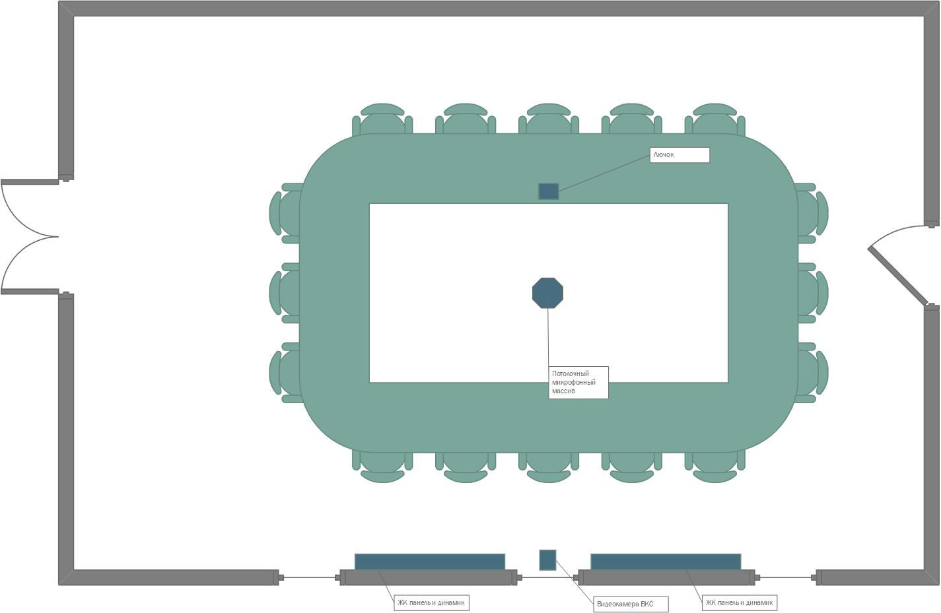

Приложение 3

Схема коммутации оборудования.

